- Identificação

Categoria: Inovação em Gestão Estadual

Título: Trabalho Técnico de Gestão Integrada de Organização Social e Adminstração Condominial em HIS.
Instituição: Companhia de Desenvolvimento Habitacional e Urbano do Estado de São Paulo – CDHU

Nome do responsável: Renato Correa Colombo

Nome dos membros da equipe:

Adilson Araujo de Souza
Ana Maria Antonelli Aun
Antonio Verdini
Fernando Luiz Rolim Nery
Lucrecia Campo Gomes Trindad
Marli Eugenio Caldas
Romilda Rodrigues do Amaral

2 – Problema enfrentado ou oportunidade percebida

A questão da moradia adequada para o desenvolvimento pleno do cidadão, compreende um conjunto de elementos que, obrigatoriamente, transcende à idéia de um espaço para se abrigar e, cada vez mais, remete à idéia de pertencimento, criação de vínculos e reconhecimento de direitos e deveres. Neste contexto, surge a necessidade de se estabelecer um procedimento que possibilite aos moradores de Habitação de Interesse Social - HIS, configurada em condomínios, o reconhecimento de novos valores sociais que, em suma, consagram o direito à plena inclusão social de antigos moradores de favelas, cortiços e áreas de risco.
No panorama apresentado, a Companhia de Desenvolvimento Habitacional e Urbano do Estado de São Paulo – CDHU edita a Concorrência 032/10, cujo objeto se apresenta como inovação em gestão pública, pois reconhece que os procedimentos até então adotados na entrega de unidades habitacionais não contemplavam as especificidades organizacionais e sociais contidas no processo de mudança de moradia. Trata-se de um trabalho pioneiro, iniciado em janeiro de 2011, cuja diretriz da CDHU propõe a atuação das equipes Técnicas, social e condominial, por um período de vinte e quatro meses em cada um dos condomínios.
Constata-se que os laços afetivos, as regras de convivência e sobrevivência e a conduta defensiva até então vivenciados pelas famílias em suas áreas de origem, são desestruturados no momento em que o cidadão se depara com um edifício, sendo este seu novo local de moradia.
Desconsiderar este momento significa entender moradia adequada como abrigo, e este equívoco nos remete ao desperdício do dinheiro público, pois, a conduta inadequada aos processos sociais se repetirão nos edifícios da CDHU e, em pouco tempo, corredores se transformam em vielas onde a prática de atos ilícitos, o descarte de lixo e o desrespeito às regras de convivência passam a ser comuns, remetendo à antiga forma de moradia.
Desta feita, foi possível constatar que tanto as questões administrativas como as questões sociais necessitam atuar em conjunto, facilitando, assim, o processo de inclusão social dos moradores de HIS em condomínio se potencializando os investimentos financeiros e humanos da CDHU, uma vez que o trabalho em conjunto propicia a permanência do mutuário em sua nova moradia. Permanência esta que se dá em função da conquista de novos valores sociais, valores estes, condizentes com a prática cidadã, permeada pelo exercício dos direitos e o cumprimento dos deveres.
De tal modo, a concorrência 032/10, em conformidade com o Processo Nº 10.35.032 estabelece um Trabalho Técnico Social e de Gestão Condominial que compreende uma série de atribuições administrativas e sociais que são desenvolvidas a partir de uma Estrutura Analítica do Projeto - EAP, que visa contemplar os seguintes eixos e macroações:
ESTRUTURA ANALÍTICA DO PROJETO – EAP
EIXOS E MACROAÇÕES
ORGANIZAÇÃO SOCIAL E CONDOMINIAL
Preparação para a vida em condomínio, Participação e Mobilização.
GESTÃO CONDOMINIAL
Administrativa e Financeira
INCLUSÃO SOCIAL
Ensino Público, Saúde, Cultura, Esporte, Lazer e Assistência Social e Inclusão Digital.
EDUCAÇÃO
Ambiental e Sanitária, Patrimonial e Saúde Preventiva.
EMPREENDEDORISMO
Capacitação Profissional e Geração de Trabalho e Renda
COMUNICAÇÃO
Comunicação Social, Condominial e Institucional.
MONITORAMENTO e AVALIAÇÃO
Monitoramento e Avaliação
APOIO
Regularização contratual e de débitos da UH com a CDHU

Estes eixos e macroações demandam ações e projetos que são desenvolvidos visando, como principais objetivos:
- Possibilitar a adequada adaptação das famílias moradoras em condomínios, incluindo a compreensão de seus direitos e deveres;
- Incitar os moradores em relação à conservação e possíveis melhorias das unidades e edificações, por meio de ações educativas e preventivas;
- Desenvolver, implantar e coordenar projetos de educação sanitária e ambiental que promovam o uso racional de água, energia elétrica, gás, manejo adequado de resíduos sólidos, preservação das edificações, do solo e das áreas verdes dos empreendimentos habitacionais e, outras ações que resultem salutares para os moradores e o meio ambiente.
- Apoiar o Corpo Diretivo e as Comissões de Moradores para interlocução com instituições responsáveis pelos serviços públicos ou privados de educação, saúde, assistência social, geração de renda e outros serviços necessários ao desenvolvimento social dos moradores do empreendimento;
- Desenvolver, implantar, coordenar e avaliar projetos de capacitação e geração de trabalho e renda para os habitantes das unidades habitacionais administradas pela CDHU.
- Efetivar a interlocução entre o Corpo Diretivo ou as Comissões de Moradores e a CDHU em relação a demandas específicas dos moradores.
- Promover o uso adequado dos equipamentos condominiais, das áreas comuns e do entorno do empreendimento, observando a questão legal e a prevervação ambiental;
- A execução de ações de renegociação de débitos de prestações em atraso, bem como da regularização contratual, com vistas à manutençao família titular na ocupação do imóvel;
- Realizar levantamento das condições físicas, técnicas e operacionais, realizar estudos de viabilidade de instalação de centros de inclusão digital nos empreendimentos e, divulgar localidade dos centros de inclusáo digital;
- Difundir o exercício da administração dos condomínios na forma da Lei, da Convenção de Condomínio, em concordância com o que foi contratado e com as orientações da CDHU, conforme o definido na Lei Nº 4.591/64 (Lei do Condomínio) e pelo capítulo VII da Lei Federal 10.406/02do Novo Código Civil;
- Orientar os condôminos em relação ao cumprimento de suas obrigações e o exercício dos seus direitos;
- Desestimular a utilização irregular das unidades habitacionais e das áreas comuns dos condomínios, informando a CDHU diante de qualquer intercorrência ou ocupação não autorizada pela Companhia nas unidades habitacionais ou áreas comuns;
- Realizar trabalho de orientação às famílias, visando a apropriação de seus direitos e suas obrigaçoes no que tange à vida em condomínio, desde o momento da comercialização das unidades pela CDHU;
- Realizar Assembleia Ordinária de Instalação de condomínio;
- Aplicar as medidas para o cadastramento de CNPJ do Condomínio na Receita Federal.
3- Solução Adotada/Características da iniciativa

3.1 – Inovação
Renovar processos e métodos para a melhoria permanente da qualidade de vida de seus clientes é um dos princípios inalienáveis da CDHU. Orientado por esta lógica de inovar para melhorar este trabalho pioneiro em Habitação de Interesse Social - HIS, onde as equipes, social e condominial, atuam simultaneamente e em complementaridade sendo que com estes parâmetros de inclusão social e gestão condominial, a CDHU tem desenvolvido um inovador trabalho de Pós Ocupação, trabalho este que se consolida a partir das especificidades de cada público e da demanda social apresentada, direta e indiretamente. Desta feita, projetos e ações educativas objetivam aprimorar e motivar o processo de aprendizagem dos princípios de convivência e o cumprimento de normas para a efetiva adaptação das famílias e a apropriação da nova moradia, consolidando a atitude cidadã embasada nos preceitos dos direitos e dos deveres individuais e coletivos.
Há de se considerar, sempre sob a ótica da gestão participativa, que o Trabalho Técnico Social em Habitaçao de Interesse Social - HIS, desejando a reestruturação cultural a partir da mudança de paradigmas e a adição de novos valores pessoais e sociais, engloba uma série de procedimentos e processos que se iniciam antes mesmo do primeiro contato com as famílias beneficiadas com nova moradia, conforme demonstrado no fluxo a seguir.
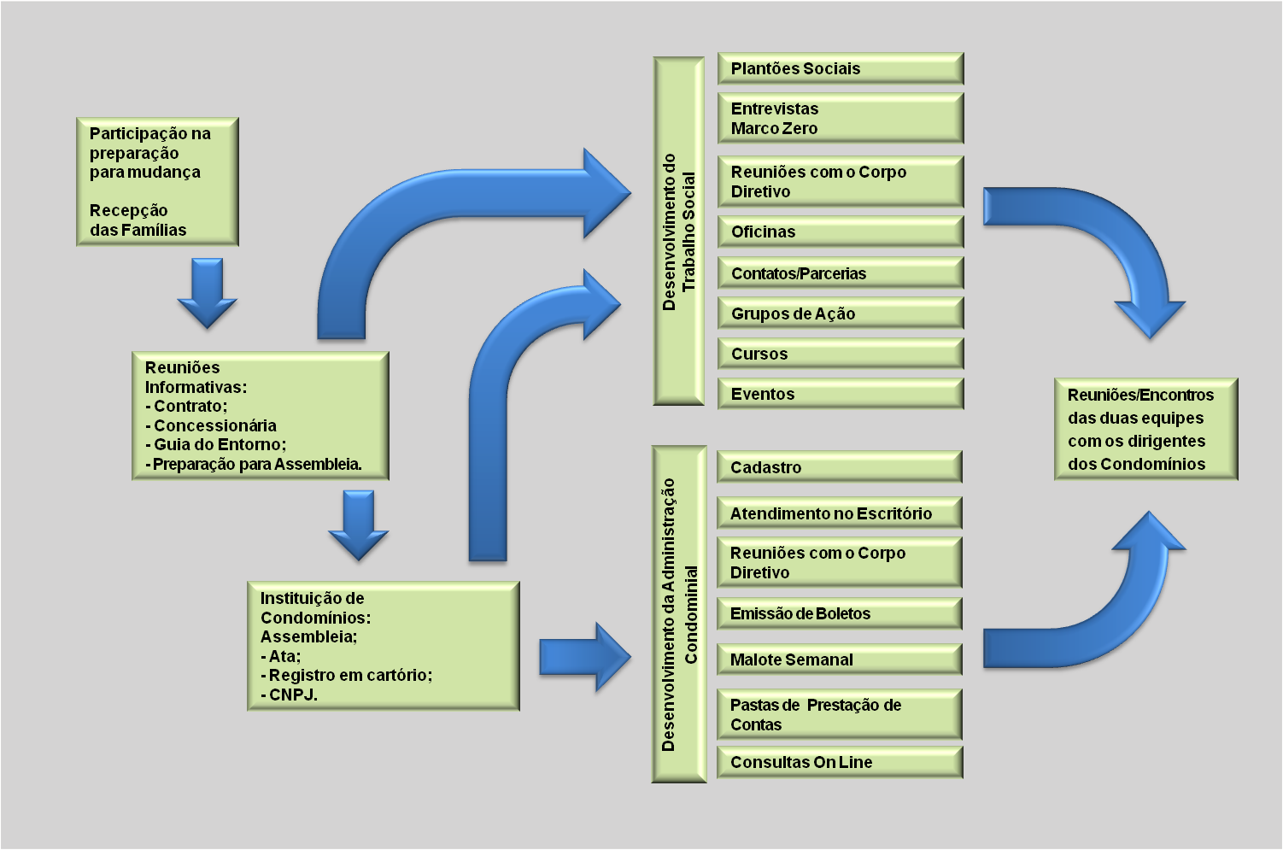
Fluxo 1 – Processo de Trabalho

Nesta conjuntura, a identificação e análise do entorno do empreendimento habitacional bem como as tratativas intersetoriais se apresentam como importantes elementos para o planejamento das ações sociais, cuja metodologia se apresenta na sequência deste relato.
Metodologia
O Trabalho Técnico Social de Pós Ocupação em HIS adota metodologia com enfoque participativo e integrador e se desenvolve por meio de um conjunto de intervenções técnicas especificas, que buscam fomentar e valorizar as potencialidades dos moradores, fortalecer os vínculos familiares e comunitários e promover participação ativa das famílias em todas as etapas do processo.
O processo de trabalho abrange uma série de ações consolidadas dentro de um fluxo metodológico flexível, que pode ser configurado da seguinte forma:
Reuniões de preparação para mudança, se consagram como um dos primeiros contatos com os futuros moradores e, de certa forma, além da orientação quanto ao uso adequado dos equipamentos condominiais e suas áreas individuais e coletivas, identifica as lideranças e seus respectivos perfis e, forma a comissão de representantes, traçando a linha de comunicação que será ativada com os moradores durante todo o processo do trabalho social.
Recepção das Famílias tem como obetivo o fortalecimento dos laços entre o morador e a equipe social, contribuindo com o trabalho de mobilização em prol da coletividade condominial.
Atendimentos individuais/plantões esclarecem dúvidas e estabelecem encaminhamentos para os equipamentos sociais das diversas áreas (Educação, Saúde, Assistência Socia entre outras).
Reuniões de orientação/plantões sociais reiteram as regras de convivência, em conformidade com os direitos e deveres do condômino, regras estas que se expressam através de regulamento interno homologado em Assembleia Geral Ordinária de instalação do Condomínio – AGO e, devidamente formalizado em documento específico.
Tratativas e parcerias com instituições públicas, privadas e ONG’s foram estabelecidas no intuito de promover, aos moradores, o acesso aos serviços por elas prestados.
Avaliação e monitoramento
Com o intuito de avaliar o Trabalho Técnico Social e de Gestão Condominial, a CDHU, por meio dos Consórcios vencedores da concorrência 032/10, realiza pesquisa pós-ocupação junto aos moradores dos empreendimentos. Para tanto, são levantadas informações relativas ao atual domicílio e inserção urbana, inclusão social e satisfação do morador, traçando um comparativo, através desses e outros indicadores, com o domicílio anterior, tornando possível avaliar se houve melhoras nas condições de vida das famílias.

Quadro 1 – Parcerias e Projetos
Parceiro | Área | Empreendimento Contemplado | Campo de atuação do Projeto
Secretaria Estadual de Esporte e Lazer de São Paulo | Pública | Itaquaquecetuba A e AA, Itaquaquecetuba B2 e B3,  Belém K, São Bernardo K1,  Guarulhos C24 e Cotias F | Esporte e Lazer
Instituto Neotropica | ONG | Cotia F, Bela Vista A, Brasilândia B30 e B34, Itaquaquecetuba A, AA, C e V, Suzano A e C, Pari E e Bom Retiro D, | Empreendedorismo
Universidade de Guarulhos | Privada | Guarulhos C (11,17 , 18, 16 , 24), Itaquaquecetuba C e V | Saúde Preventiva
Tocando em Frente | ONG | Residencial Rubens Lara | Projeto cultural (música)
Fundação Cafú | ONG | Campo Limpo N Q (A, B e C) | Inclusão Social
Secretaria Municipal de Desenvolvimento Econômico e do Trabalho | Pública | Brasilândia B 30 e B34 | Geração de Trabalho e Renda
Associação Ecóleo – | ONG | ItaquaquecetubaT1,T2,T3, B2, B3, Bela Vista A,D, Bom Retiro C,D, Guarulhos C11, C16,C18, C24, Belém I, L, K | Preservação do meio ambiente e melhoria no saneamento
Viveiro Municipal Manequinho Lopes | Pública | Bela Vista A, D, Belém I, L, K, Bom Retiro C,D. | Criação e preservação de áreas verdes
SABESP | Pública/Privada | Brasilândia B30 e B34, Itaquaquecetuba AA e Suzano B e C | Uso racional da água
IBRASA – Instituto Brasileiro de aprendizagem Profissional | ONG | Campo Limpo N, Brasilândia B30 e B34, Bela Vista A, Bela Vista D e Belém L | Geração de Trabalho e Renda
Parceiro | Área | Empreendimento Contemplado | Campo de atuação do Projeto
AES Eletropaulo | Pública/Privada | Cotia F, Brasilândia B30 e B34 | Uso racional de energia elétrica e técnicas de segurança
Secretaria Municipal de Cultura de Cubatão | Pública | Residencial Rubens Lara | Ação Cultural / Festas Tradicionais
Associação Vida Esperança | ONG | D´Ampezzo | Cursos profissionalizantes
SUTACO | Pública | Belém L, Rubens Lara, D`Ampezzo | Geração de Trabalho e Renda
Secretaria do Emprego e Relações do Trabalho | Pública | Itaquaquecetuba B2 e B3 | Geração de Trabalho e renda
Serasa – Experian | Privada | Belém I | Educação Financeira
Fábrica de Cultura | Pública | São Miguel bl (3 e 4, 1 e 2,8 ,11) | Atividades Socioeducativas
CIC Guarulhos-Pimentas | Pública | Garulhos C11, C16, C18 e C24 | Ação de inclusão social

Para a execução dos projetos apresentados no Quadro 1 - é considerado o contexto local, sendo realizadas a partir de oficinas e/ou palestras, atendendo as demandas de cada empreendimento, a fim de empoderá-los para futura administração do condomínio e continuidade dos projetos.
3.3- Replicabilidade
Um ponto central do método é garantir a possibilidade de multiplicação de experiências com base na sistematização dos processos que, mesmo plurais possui uma base singular que deve nortear as futuras implantações.
No período em que a equipe técnica está à frente das operações, todas as informações são sistematizadas em planilhas e documentos eletrônicos, para após o término dos 24 meses, os corpos diretivos e/ou mobilizadores possam dar continuidade aos projetos. Este processo é muito importante porque possibilita a transferência de tecnologia para os moradores que passam por um intenso processo de aprendizagem e empoderamento.
Equação: Trabalho Tecnico de Organizaçao Social + Administracao Condominial + Participação dos Beneficiários = Inclusão Social Qualificada

Fluxo 2 - Fases do processo:
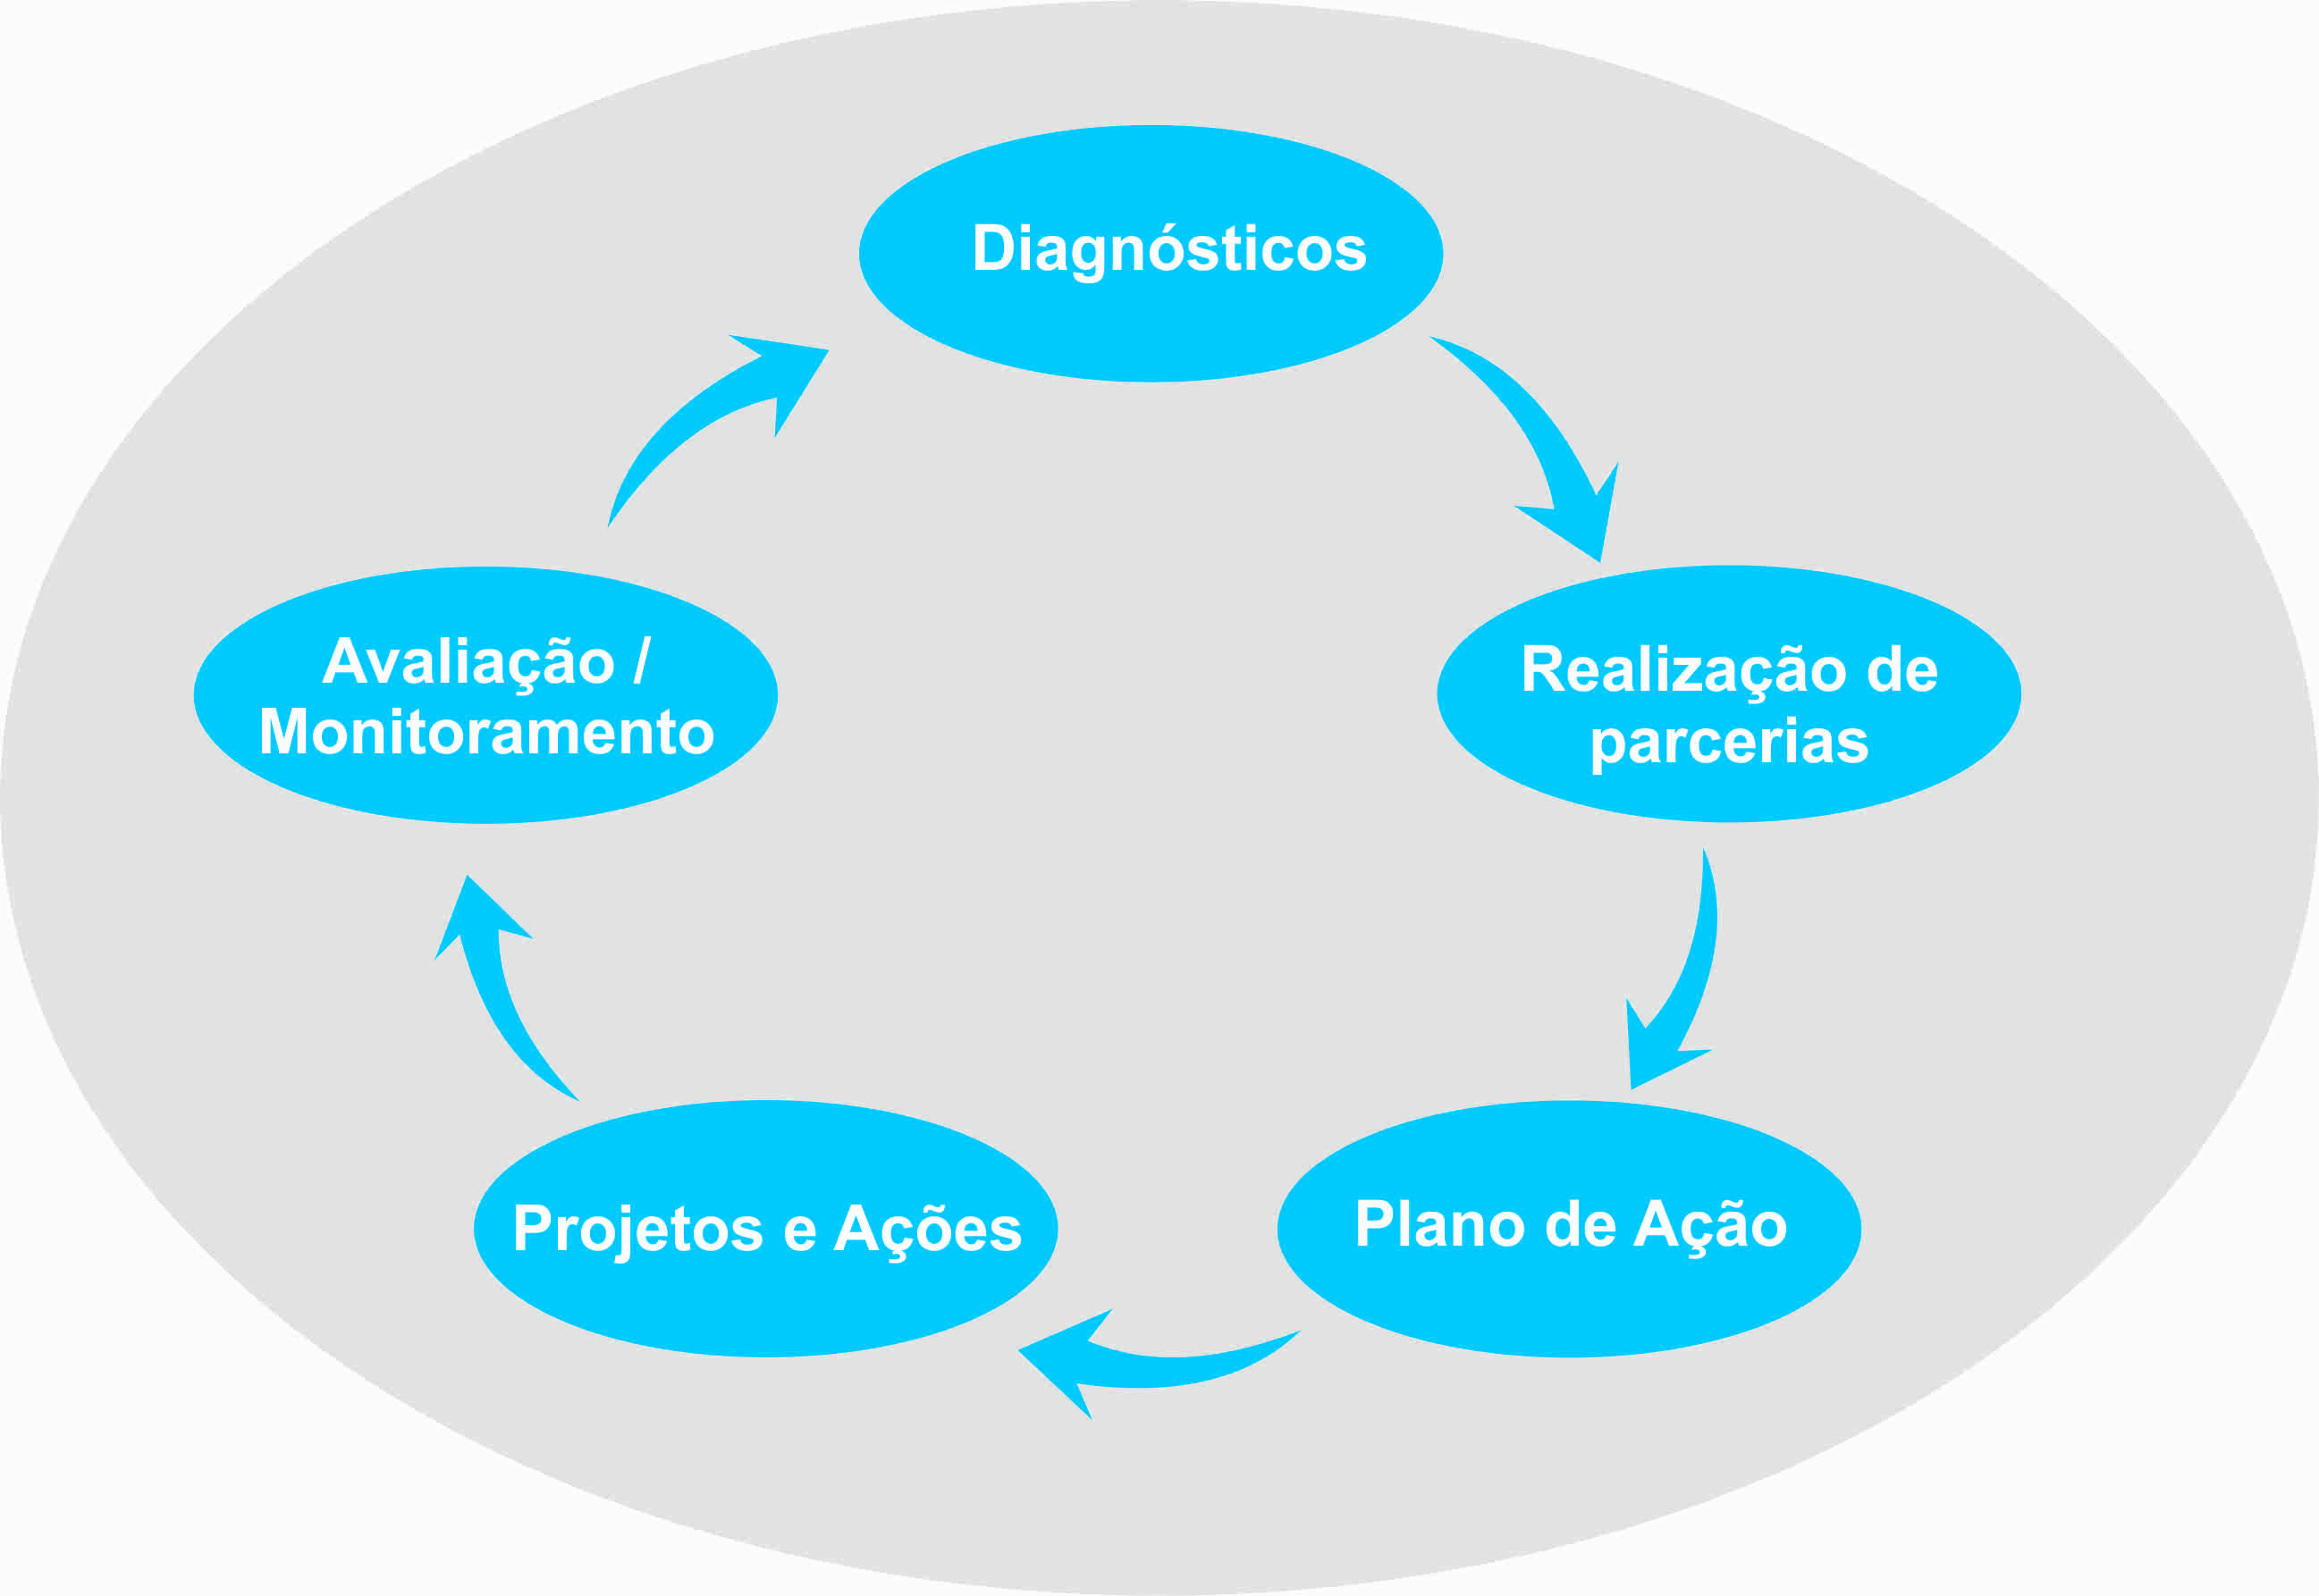
São 172 empreendimentos que compreendem 16.552 unidades habitacionais. Considerando uma média de quatro pessoas por família , o trabalho de organizaçao social e adminstraçao condominial da CDHU atinge aproximadamente 67.863 pessoas na Capital, Região Metropolitana de São Paulo e Região Metropolitana da Baixada Santista.

Figura 1 – Área de Atuação
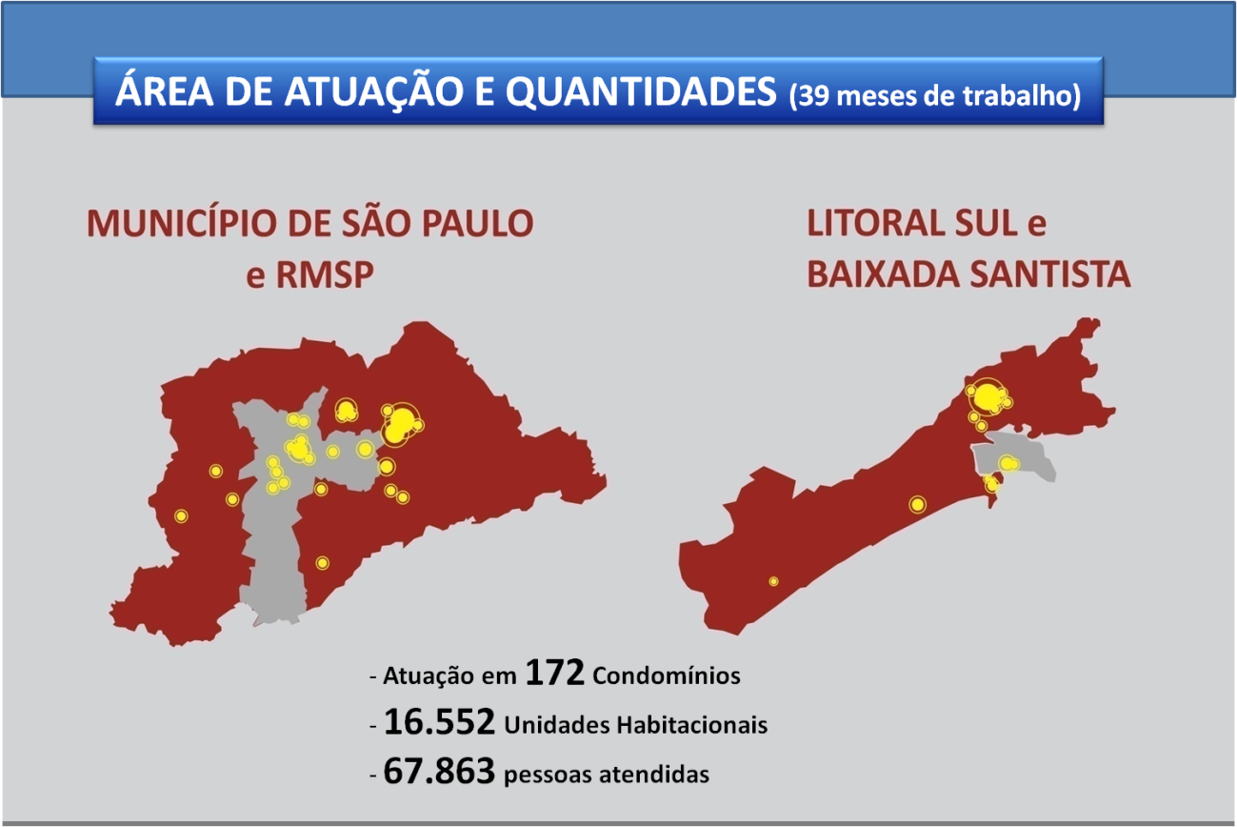
Conforme salientado anteriormente, o modelo ora empregado pela CDHU, frente ao crescente número de famílias atendidas e, mediante os resultados obtidos em função da metodologia empregada, garante a replicação do sistema em qualquer empreendimento voltado para Habitação de Interesse Social. Trata-se de atividades técnicas, porém, quando bem delineadas sob análise da população envolvida, conduz a resultados satisfatórios tais quais os alcançados junto aos empreendimentos localizados na Capital, Região Metropolitana de São Paulo e Região Metropolitana da Baixada Santista.

3.4- Relevância e Efetividade dos Resultados
Vale ressaltar que os resultados obtidos pela implantação deste novo modelo de gestão, destaca-se pelo serviço técnico especializado de organização social e administração condominial, consolidando as condições para o exercício da participação comunitária e a efetiva inclusão social das famílias beneficiárias.O trabalho tem se desenvolvido por meio de um conjunto de ações que promovem a integração social, a participação cidadã, o fortalecimento dos vínculos sociais, a autonomia e empoderamento dos cidadãos e, a promoção do exercício pleno de direitos e deveres de forma a favorecer a sustentabilidade do empreendimento, gerando impactos significativos e permanentes na vida dos beneficiários e na comunidade onde se encontram inseridos.
A seguir, é apresentado no quadro 2, de forma didática e quantificadas as ações desenvolvidas pela CDHU, em três grandes grupos: 1) Ações de Informação/comunicação, Sensibilização, Mobilização, Oficinas, encontros e Reuniões; 2) Capacitação Profissional e Geração de Trabalho e Renda/ Empreendedorismo; 3) Ações e Projetos de Educação Ambiental.
Quadro 2 – Ações Desenvolvidas
Eixo de Ação | Oportunidades  Oferecidas/  Famílias atingidas | Atividades  Realizadas | Principais Resultados
Ações de Informação, Sensibilização, Mobilização, oficinas Encontros e Reuniões. | 80.872 | Projetos e ações educativas que buscam aprimorar e motivar o processo de aprendizagem dos princípios de convivência e cumprimento de normas para a efetiva adaptação das famílias e apropriação da nova moradia destacando: Tratativas intersetoriais , Reuniões de Preparação para Mudança, Recepção de Famílias, Mobilizações, Atendimentos Individuais, Reuniões, encontros e contatos com moradores e corpo diretivo. Contatos com Representantes, Oficinas, Reuniões com Equipamentos Sociais, Suporte às Questões Físicas e Contratuais e Eventos Socioculturais | -Famílias organizadas e adaptadas às novas condições de moradia e à localidade onde estão inseridas;  -Moradores informados e capacitados para acessar serviços públicos;  - Corpo diretivo consolidado e capacitado para o estabelecimento das diretrizes administrativas em prol do grupo de moradores;  - Empoderamento das famílias;
Capacitação Profissional e Geração de Trabalho e Renda/Empreendedorismo | 11.212 | Cursos e oficinas: Manicure e Pedicure, Hidráulica, Amaciante de Roupas, Marketing Pessoal, Artesanato, SEBRAE, Banco do Povo e Projeto Aprendiz. | -Elevação do potencial de empregabilidade e empreendedorismo dos moradores - Moradores capacitados para o ingresso e a permanência no mercado de trabalho.
Ações e Projetos de  Educação Ambiental | 8.222 | -Ecoleo: Descarte adequado do óleo de cozinha usado; Lixo tem Luxo: Aproveitamento de recicláveis;  -Paisagindo: Requalificação de áreas verdes;  -Pura: Programa de uso racional da água;  -Eficiência Energética: Orientações para segurança e economia no uso da rede elétrica. | -Famílias conscientizadas sobre a necessidade de preservação do meio ambiente, descarte adequado dos resíduos sólidos e o uso racional de água e energia elétrica;  - Moradores realizando a coleta e o descarte adequado do óleo de cozinha usado, evitando a poluição das águas e o entupimento da rede hidráulica dos empreendimentos.
Total de Oportunidades Oferecidas/Famílias atendidas = 100.306
* Entende-se por “oportunidade oferecida”, toda e qualquer atividade (oficinas, palestras, reuniões, apresentações, assembleias, plantões sociais e condominiais), direcionadas ao atendimento das famílias moradoras nos empreendimentos da CDHU, objeto da concorrência 032/10.

Análise dos resultados
A título de exemplo, os gráficos a seguir demonstram alguns indicadores que, confirmam a abrangência do resultado alcançado

Gráfico 1 - Indicadores de Avaliação de Pós Ocupação

Analisando especificamente a Gestão Condominial, dentre os indicadores estabelecidos para avaliar o trabalho desenvolvido, utiliza-se os índices de inadimplência o qual torna possível analisar e acompanhar a efetividade do trabalho. O gráfico a seguir demonstra o acompanhamento dos índices de inadimplência dos empreendimentos atendidos pelo Consórcio, considerando os seguintes critérios: 0 a 15% baixo; de 15,1% até 30% enquanto índices de inadimplência administráveis e; 30,1% é um índice de inadimplência considerado alto.
Gráfico 2 - Indicador de Avaliação Condominial

Redução da Inadimplência da prestação da CDHU
As diversas ações e oficinas educativas desenvolvidas pelas equipes da CDHU concientizando os condôminos / mutuários da necessidade do pagamento em dia da prestação da unidade habitacional para com a CDHU também vem trazendo resultados positivos com relação a queda da inadimplência da prestação junto à CDHU nos empreendimentos onde esse modelo de trabalho é executado. O empreendimento da CDHU Rubens Lara, localizado no Município de Cubatão é um exemplo que comprova os resultados obtidos. Construido pela CDHU para atendimento da demanda orirunda de famílias que residiam em áreas de risco na Serra do Mar, possui hoje uma inadimplelência da prestação de apenas 16,66%, fato esse que demonstra o nível de satisfação das famílias com as novas habitações e com o Trabalho Técnico de Gestão Integrada de Organização Social e Administração Condominial, consolidando o bom uso dos recursos públicos.
Indicadores Financeiros
Para exemplificar e quantificar os recursos alocados nesse trabalho, lançamos mão da Concorrência 032/10, realizada pela CDHU no ano de 2010, da qual o Consórcio Organiza foi vitorioso para atuar na Região Metropolitana de São Paulo.
Região Geográfica de atuação do Consórcio Organiza – Conforme contrato Nº 9.01.03.00/5.00.00.00/452/10, firmado entre a CDHU e o Consórcio Organiza em 01/12/2010, a região de atuação contempla o Município de São Paulo e sua Região Metropolitana, totalizando 39 municípios. Dessa maneira, todos os empreendimentos da CDHU (novos ou antigos) inseridos nessa região são alvos de atendimentos pelo Consórcio Organiza, com foco na organização social, comunitária e administração condominial (empreendimentos novos), bem como nos processos de regularização fundiária ora em curso pela CDHU (empreendimentos antigos).
O valor destinado ao atendimento da demanda localizada nessa região foi da ordem de R$16.000.000,00 (Dezesseis milhões de reais), para realização do trabalho, ao longo de 39 meses (Dez.2010 a fev.2014), por uma equipe multidisciplinar composta, em média, por 30 profissionais sob a coordenação da CDHU atendendo nesse período, somente na região metropolitana de São Paulo, mais de 12.000 famílias moradoras em 105 condomínios verticais de empreendimentos habitacionais de interesse social, o que resulta num custo total de R$1.333,33 por família atendida no Projeto, ou seja, R$34,18 / mês / família).
O fluxo 1 - das atividades e os quadros 1 das parcerias evidenciam que, tanto o trabalho técnico de organização social quanto o condominial se complementam e são efetivados paralelamente, resultando nas seguintes conquistas para os moradores dos empreendimentos e, para a CDHU:
- A área de Administração Condominial se compõe de profissionais, cujo intuito é possibilitar aos condôminos o estabelecimento da moradia no empreendimento em conformidade com a lei, com a convenção e o regulamento interno do condomínio;
- Adequação à utilização dos recursos públicos, considerando as responsabilidades jurídica, administrativa e financeira da CDHU, sendo que essas se referem ao pagamento das taxas condominiais, tarifas referentes às Concessionarias e abastecimento de gás, quando na instalação dos condomínios;
- A partir da obtenção do CNPJ há a abertura da conta corrente em nome do condomínio, dessa forma, o empreendimento adquire identidade e autonomia;
- Viabilizar a implantação da tarifa social, na qual reduz em cerca de 65% o valor das contas de água mensais;
- Com o monitoramento periódico e plantões, visando a renegociação de débitos, é possível reduzir consideravelmente os indíces de inadimplência condominial;
- Trabalho técnico social focado em ações, cujo objetivo é o protagonismo do indivíduo, sendo que essas ações são efetivadas através de oficinas, cursos e, promoção de eventos socioculturais;
- Efetivação de parcerias tanto com instituições públicas e privadas quanto com organizações do terceiro setor;
- Capacitação do síndico e do corpo diretivo no que se refere às responsabilidade jurídicas, administrativas e financeiras;
- Fomento ao sentimento de pertecencimento das famílias moradoras do empreendimento em relação à nova moradia, cujo processo coibe o estabelecimento de comércio informal de venda e/ou troca das unidades habitacionais;
- Estabelecimento de uma relação profissional entre equipes técnicas, síndico e corpo diretivo, possibilitando identificar em caráter imediato a ocorrência de eventuais irregularidades no que se refere à ocupação das unidades habitacionais, permitindo a tomada de decisão sem danos irreversíveis;
- Reconhecimento da importância da CDHU e do serviço público em geral;
No que se refere ao trabalho de gestão condominial, a seguir, ressalta-se os seguintes resultados:
Diante dos resultados alcançados e nos mesmos moldes do Trabalho Técnico Social e de Administração Condominial, a CDHU reproduziu esse trabalho em todo o Estado de São Paulo, por meio da Concorrência CDHU nº 056/12 – Processo nº 10.37.056.
A replicação deste trabalho de sucesso é uma constatação, pois, neste momento, encontra-se em processo de licitação a Concorrência 0033/13 – Processo nº 10.38.033 cujo objetivo é dar continuidade ao processo de inclusão social dos moradores de HIS na Região Metropolitana de São Paulo. (www.cdhu.sp.gov.br)
Em todos os empreendimentos administrados pela CDHU é possível constatar que os resultados apresentados são efetivos, sendo que esse é consequência de um trabalho inovador conquistado a partir da concorrência 032/10, permitindo o estabelecimento de um conceito de administração de HIS para além do mero morar, uma vez que permite aos mutuários uma nova condição de vida e moradia, nas quais destacam-se:
- O número de conflitos entre moradores e a identificação de possíveis problemas de segurança são reduzidos a partir de atividades focadas na inclusão social e administração condominial, culminando em posturas positivas por parte dos condôminos e, possivelmente, reduz a necessidade de intervenção policial;
- A prevenção de potenciais doenças e/ou um diagnóstico prévio permite às pessoas melhor qualidade de vida. Essa prevenção é realizada a partir de palestras educativas, oficinas e, quando necessário encaminhamento aos serviços de saúde;
- É possível afirmar que, a conquista por melhores oportunidades e exercício da cidadania são consequência, também, da educação formal, dessa forma, as ações de fomento à inclusão escolar tanto de jovens e crianças quanto de adultos são parte do Trabalho Técnico Social;
- A otimização de atividades esportivas e socioeducativa também são efetivadas pelo Trabalho Técnico Social, pois essas permitem o conhecimento e/ou estabelecimento de regras de convivência, respeito mútuo, dentre outros aspectos e, mantém os jovens em suas residências, possibilitando que as famílias os monitorem.
- Em um ambiente cujas áreas comuns são várias, evidencia-se a necessidade de uma consciência ambiental que vai além dos cuidados com o lixo, uma vez que nos empreendimentos há a preocupação com a redução, manutenção e limpeza dos espaços e das caixas de gordura, portanto, as ações focadas em educação ambiental permitem aos condôminos a realização de atividades que, culminam na formação do microclima local.
- A conservação das edificações e equipamentos de segurança é necessária para que o empreendimento se valorize e se mantenha em perfeita conservação, diante disso, há a implantação de oficinas e treinamentos focadas nesse tema, envolvendo todos os condôminos;
Do exposto, é possível observar que o trabalho realizado pela CDHU, em concordância com a concorrência 032/10, possui teor inovador no que se refere à Gestão Estadual, uma vez que além de fomentar a inclusão social dos mutuários provenientes de áreas de risco, favelas e cortiços, também, otimizam o reconhecimento da nova moradia enquanto lar, ou seja, moradia digna, culminando em sua permanência no empreendimento, evidenciando as metas traçadas para a gestão consciente e responsável dos recursos públicos.

6- Resumo
A partir do Trabalho Técnico Social integrado ao de Gestão Condominial, a CDHU efetiva o processo de inclusão social de mutuários advindos de áreas de risco, favelas e cortiços. O trabalho inovador em conformidade com as diretrizes do empreendorismo, de consciência ambiental e ações socioculturais otimiza a ação cidadã em HIS. Trabalho desenvolvido em 172 condomínios estabelecidos na Capital, RMSP e na Baixada Santista. Esse trabalho beneficia cerca de 67.863 pessoas,pelo seu caráter inovador no que se refere à inclusão social.

